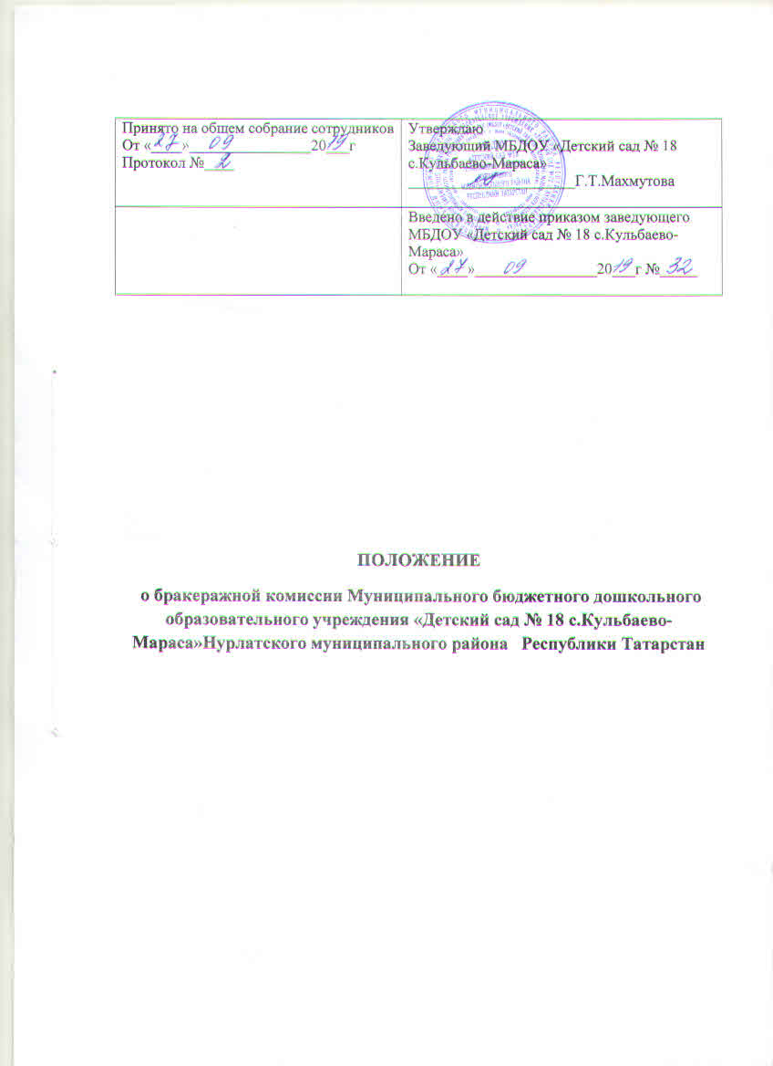

Общие положения.
1.1.Настоящее Положение регламентирует деятельность бракеражной комиссии в МБДОУ «Детский сад № 18 с.Кульбаево-Мараса»Нурлатского муниципального района Республики Татарстан.
1.2.Настоящее Положение разработано в соответствии с Федеральным законом от 29.12.2012 № 273-ФЗ «Об образовании в Российской Федераци», санитарно-эпидемиологическими правилами и нормативами СанПиН 2.4.1.3049-13, утвержденными постановлением Главного государственного санитарного врача Российской Федерации от 15.05.2013 № 26.
1.3.Настоящее Положение является локальным нормативным актом, регламентирующим организацию контроля за качеством питания воспитанников в МБДОУ.
1.4.Решения, принятые бракеражной комиссией и не противоречащие законодательству Российской Федерации и Уставу МБДОУ, являются рекомендательными для работников МБДОУ. Решения бракеражной комиссии, утвержденные распорядительным актом МБДОУ, являются обязательными для исполнения всеми работниками МБДОУ, имеющими отношение к организации питания воспитанников.
- Порядок создания бракеражной комиссии и ее состав.
2.1.Бракеражная комиссия создается общим собранием работников МБДОУ. Состав комиссии, срок ее полномочий утверждаются приказом заведующего МБДОУ.
2.2.Бракеражная комиссия состоит из 3 человек. В состав комиссии входят:
- заведующий МБДОУ (председатель комиссии);
- повар;
- младший воспитатель

- Полномочия бракеражной комиссии
3.1.Проводит органолептическую оценку готовности продукта;
3.2.Контролирует выход блюд в соответствии с массой порций, указанных в меню-раскладе; количества приготовленной пищи.
3.3.Контролирует организацию работы пищеблока;
3.4.Следит за соблюдением правил личной гигиены работниками пищеблока;
3.5.Проверяет на пригодность складские и другие помещения для хранения продуктов питания, а также условия их хранения;
3.6.Ведет журналы бракеража готовой продукции.

- Организация деятельности бракеражной комиссии.
4.1Бракеражу подлежат все блюда, готовые к раздаче, в т.ч. соки и кисломолочные продукты.
4.2.Выдача готовой пищи разрешается только после проведения контроля бракеражной комиссией.
4.3.Бракеражная комиссия проводит органолептическую оценку готовых блюд (внешний вид, цвет, консистенция, запах и вкус блюда).
4.4.Выход блюд контролируется путем определения общего объема приготовленной пищи количеству детей и объему разовых порций.
4.5.Результаты контроля оформляются ежедневно в журнале бракеража готовой кулинарной продукции.
4.6.Результаты контроля оформляются всеми членами бракеражной комиссии на момент проверки.
4.7.В случае выявления каких-либо нарушений, замечаний бракеражная комиссия вправе приостановить выдачу готовой пищи на группы до принятия необходимых мер по устранению замечаний.
4.8.В журнале бракеража готовой продукции указываются факты запрещения к реализации готовой продукции.
4.9.Бракеражная комиссия и каждый из ее членов несут персональную ответственность за качественное проведение контрольных функций и достоверное отображение их результатов в учетной документации.
4.10.Бракеражная комиссия имеет право вносить предложения руководителю по вопросам организации питания воспитанников.
